- Gemeinsames Projekt der Nelson-Mandela-Schule und von Vaillant
- Schüler lernen Ausbildungsberufe praktisch kennen
- Projekt soll jährlich wiederholt werden

Remscheid, 26. März 2015 – Die Nelson-Mandela-Schule in Remscheid und der Remscheider Heiztechnikhersteller Vaillant führen zum zweiten Mal den gemeinsamen Projekttag „Wir sind auf Draht“ durch. Die Schülerinnen und Schüler lernen dabei die Berufsausbildung bei Vaillant an einer praktischen Aufgabe kennen.
Gemeinsam mit den Auszubildenden der Vaillant Lehrwerkstatt löteten die Sekundarschüler aus Draht das Kantenmodell eines Würfels. Vor dem Löten mussten die Schüler selbst eine Zeichnung des Würfels erstellen und die Seitenlängen berechnen. In allen Arbeitsschritten sollten die Schüler möglichst eigenständig arbeiten und selbst herausfinden, wie sie beim Löten des Würfels am besten vorgehen. Dabei waren die Vaillant Azubis natürlich jederzeit zur Stelle, um den Schülern zur Hand zu gehen.

Frühzeitige Berufsorientierung
„Wir möchten den Schülern die Möglichkeit geben, früh Ausbildungsberufe kennenzulernen. Der Projekttag vermittelt praxisnah, wie sich die Ausbildung bei Vaillant anfühlt“, so Andreas Baumgarten, Leiter gewerbliche Ausbildung bei Vaillant.
Auch für die Lehrer der Sekundarschule hat ein praktischer Projekttag einen großen Mehrwert. "Gerade bei außerschulischem Unterricht haben unsere Schüler eine ganz andere Motivation. Oft zeigen sich Stärken, die die Schüler und auch wir Lehrer noch nicht bei ihnen gesehen haben", so Jutta Paul-Fey, Schulleiterin der Nelson-Mandela-Schule.
Die Kooperation zwischen der Sekundarschule und Vaillant wird auch zukünftig fortgeführt. Die Schüler sollen jährlich an einem Projekttag bei Vaillant teilnehmen können und so verschiedene Berufe kennenlernen. Bereits im Mai 2015 kommen die Schüler, die 2014 beim Projektstart dabei waren, erneut zu einem Projekttag zum Thema Elektronik zu Vaillant.

Über Vaillant
Vaillant bietet seinen Kunden weltweit umweltschonende und energiesparende Heiz- und Lüftungssysteme, die verstärkt erneuerbare Energien nutzen. Das Produktportfolio umfasst Solarthermie- und Photovoltaik-Anlagen, Wärmepumpen, Pellet-Heizkessel, Lüftungsgeräte für Niedrigenergiehäuser, Kraft-Wärme-Kopplungs-Anlagen, hocheffiziente Heizsysteme auf Basis fossiler Energieträger sowie intelligente Regelungen.

------------------------------------------------------------------------------------------------------
Kontakt

Vaillant Group Telefon: 0 21 91 – 18 2754

Dr. Jens Wichtermann Mobil: 0175 – 295 18 10
Direktor Unternehmenskommunikation, Fax: 0 21 91 – 18 2895

Nachhaltigkeitsmanagement & Politik E-Mail: jens.wichtermann@vaillant.de

42850 Remscheid

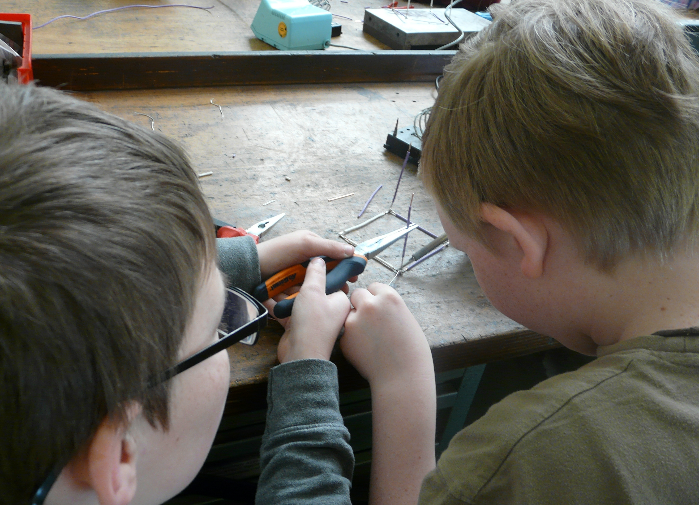

Bildunterschrift: Schülerinnen und Schüler der fünften Klasse der Nelson-Mandela-Schule löten ein Kantenmodell eines Würfels in der Vaillant Lehrwerkstatt.

